Tu pépares ta carte.  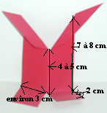  Nous avons pris une feuille entière 21 x 29,7.  Tu la plies en deuxsement. Dans un autre morcevvarau de carton, tu découpes un rectangle de 6cm x 9 à 10 cm que tu découpes et plies comme sur l'image ci-dessous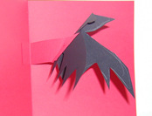 |  | 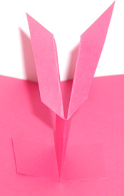  Puis tu colles soigneusement ce support en faiss deux pliures dans ta carte.  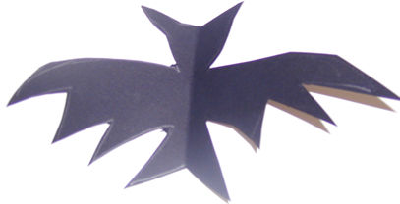
Il faudra bien soigneusement plier la carte avant de la mettre dans l'enveloppe.
Puis tu colles soigneusement l'objet que tu veux faire surgir. Il faut que lui aussi soit plié en deux

